 | Bod Péter  Országos  Könyvtárhasználati Verseny | 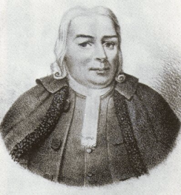

2023/2024. tanév

Országos írásbeli forduló

I. korcsoport, 7-8. évfolyam
Írásbeli feladatlap
1. rész

A versenyző tanuló kódszáma:
A kódszámot a 2. feladatlapra is fel kell írni, hogy minden lapon rajta legyen.

Elért pontszám: /107 pont

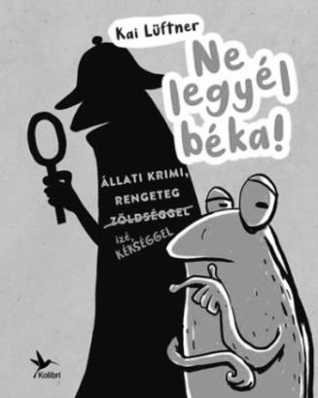 | 2024-ben a kaszpi haragossikló lett az év hüllője. Az iskolai könyvtárban láttál egy felhívást a kétéltű- és hüllőtérképezési programba való bekapcsolódásra. Ebben a közösségi tudományos projektben arra kérik az embereket, hogy a hazai herpetofauna megőrzése érdekében minél több sikló- és egyéb hüllő-, valamint kétéltűészlelést töltsenek fel, hogy a szakemberek ezek segítségével támogathassák védelmüket.  Az osztály az ökotábort tervezi. Milyen jó lenne, ha ott valami nagyobb cél érdekében, a jövőtökért is tevékenykednétek.  Így az egy hetet a haragossikló észlelésére szentelitek.
Figyelj!  Az írásbeli feladatlap 2 részből áll, amelyek megoldására összesen 90 perc áll a rendelkezésedre. Az idődet te osztod be, de a két részre kb. egyenlő időt hagyjál! Az 1. feladatsor leadása után kapod meg a 2. feladatsort.  Munkád során az erre biztosított számítógépet, internetet csak az 1. feladatlap megoldásához használhatod, de kommunikációra nem. A könyvtár szabadpolcon lévő állománya végig a rendelkezésedre áll. Miután leadtad az 1. részt, a 2. feladatlaphoz már csak a könyvtár nyomtatott állományát használhatod.  Kérjük, hogy a feladatlapot kék tollal töltsd ki!  Sok sikert kívánunk! |  | 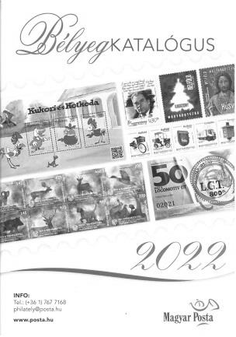

A feladatlaphoz a következő mellékletek tartoznak:
- ISBN 978-963-437-706-1
- Bélyegkatalógus 2022

Támogatók:
Kulturális és Innovációs Minisztérium, Nemzeti Kulturális Támogatáskezelő, Nemzeti Tehetség Program
Bookline, MATARKA, Filaposta
Országos Széchényi Könyvtár
1. HOVA MENJÜNK ÉSZLELNI?
A kaszpi haragossikló ritka, védett faj, nem él mindenhol. Nézd meg az Országos Kétéltű- és Hüllőtérképezés Program oldalán, mit tudhatsz meg az élőhelyekről!

a) Melyik szervezet a program gazdája?

b) Magyarország mely településeinek közelében észlelték eddig a legtöbbet ebből a fajból? Írj kettőt!

Egyikőtök egy túraalkalmazás oldalán már talált is az egyik helyhez egy előre tervezett túrát
A Szársomlyó megmászása címmel.

c) Mi a túratervező oldal címe?

d) Ki írta a túraleírást?

Járj utána a túra jellemzőinek, hogy dönteni tudjatok, alkalmas-e a célotokhoz!
e) Milyen nehézségű a túra?

Az észlelések többsége a táblázatba kigyűjtött helyeken volt.
f) Ikszeld be, hogy melyik helyhez milyen a túraút viszonya!

Hely | Áthalad rajta | Mellette halad | Nem megy arra
Ördögszántás
szoborpark
Nagyharsányi-kristálybarlang

g) Tanárotok vezetésével végigmehettek ezen a túrán? Miért?

h) Ha ezt a helyszínt és túrát választjátok, akkor melyik településen keressetek szállást?
1.
2.
3.
4.
5.
6.
7.
8.
9.
10.
11.
12.
13.

2. HOGYAN UTAZZUNK ODA?
A tervek szerint Budapestről Pécsig kell átszállás nélkül eljutnotok, onnan a helyi szervezők megoldják. Természetesen fontos nektek a minél kisebb ökológiai lábnyom, ezért utánajártok az utazás környezeti hatásának.

a) Keress az interneten és töltsd ki a táblázatot a döntéshez szükséges adatokkal!
Az autóbusz és az autó is a Népliget autóbusz-pályaudvarról indul.
Az utolsó oszlop kitöltéséhez használd a lentebbi grafikont is!

Jármű | km | Ár  egy diáknak | CO2 kibocsátás
 |  |  | kiszámítás módja | eredmény
autóbusz (menetrendszerinti)
személygépkocsi  (5 fő) |  | 2570 Ft
vonat

b) Milyen forrásokat használtál?

Jármű | Oldal címe / szolgáltatás neve
autóbusz
személygépkocsi
vonat

c) Melyik közlekedési formát célszerű választani a fenntarthatóságot figyelembe véve? Indokold a válaszodat az összegyűjtött adatokkal!
14.
15.
16.
17.
18.
19.
20.
21.
22.
23.
24.
25.
26.
27.
28.
29
30.
31.

3. KELL EGY SZAKÉRTŐ VENDÉG!
Az év hüllője programban az Eltűnő harcos siklónk címmel mutatták be a 2024-es kiválasztottat. Milyen jó lenne a poszt íróját meghívni a táborba!

a) Hogy hívják a poszt szerzőjét?

b) Szeretnél többet megtudni róla. Melyik magyar könyvtári adatbázis alkalmas az itt megadottak közül az alábbi kérdések megválaszolásához?
MEK MOKKA MATARKA OSZK katalógus

Kérdés | Adatbázis neve
Milyen könyvei jelentek meg magyarul?
Mely nagyobb magyar könyvtárakban érhetők el a könyvei?
Milyen cikkeket publikált a magyar folyóiratokban?

c) Milyen más állatoktól írt még cikkeket? Adj meg kettőt, hogy tudjátok, miről érdemes még tőle kérdezni!

d) A poszt végén természetesen források is vannak. Az ott ajánlott könyvet például mely könyvtárban lehet megtalálni a nemzeti könyvtáron kívül? Adj meg egyet!

Felkérő levelet küldtök a poszt szerzőjének az egyik intézménybe/szervezethez, ahol dolgozik.
e) Címezd meg a borítékot!

f) Egy könyvet is ajándékoznátok az előadónak a fenntartható fejlődésről. A fenntarthatóság miatt antikvár könyvet vennétek. Keress a Bookline oldalán! Add meg a könyv bibliográfiai azonosító adatait!

g) A regény, amit a feladatlaphoz kaptál jó lenne környezettudatos ajándéknak? Környezetvédelemmel minden eladható… Nézz utána a Tudatos Vásárlók termékcímke adatbázisában, hogy a könyv első oldalainak egyikén látható termékcímke vajon csak reklámfogás, vagy mire utal!

Termékcímke neve:
Jelentése:

A könyv ennek alapján szolgálja a fenntartható fejlődést? Miért?

32.
33.
34.
35.
36.
37.
38.
39.
40.
41.
42.
43.
44.
45.
46.
47.
48.
49.
50.
51.
52.
53.
54.
55.
56.
Feladatlapodat add át a felügyelő tanárnak! Kérd el tőle a 2. részt!

 | Bod Péter Országos  Könyvtárhasználati Verseny  2023/2024 | 7-8. évfolyam  2. rész
 | A versenyző tanuló kódszáma:

Ehhez a feladatlaphoz csak a könyvtár állománya áll rendelkezésedre.

4. MIRŐL FOGJUK FELISMERNI?
Az észlelés alapvető feltétele, hogy felismerjük az állatot. A programban pedig más hüllőket is lehet rögzíteni.

a) Írd az alábbi jellemzőket a halmazábrába, és keress még 4 másik ismertetőjegyet, jellemzőt! Azokat is rögzítsd az ábrában!

gerinces lehet 1 m tojással szaporodik

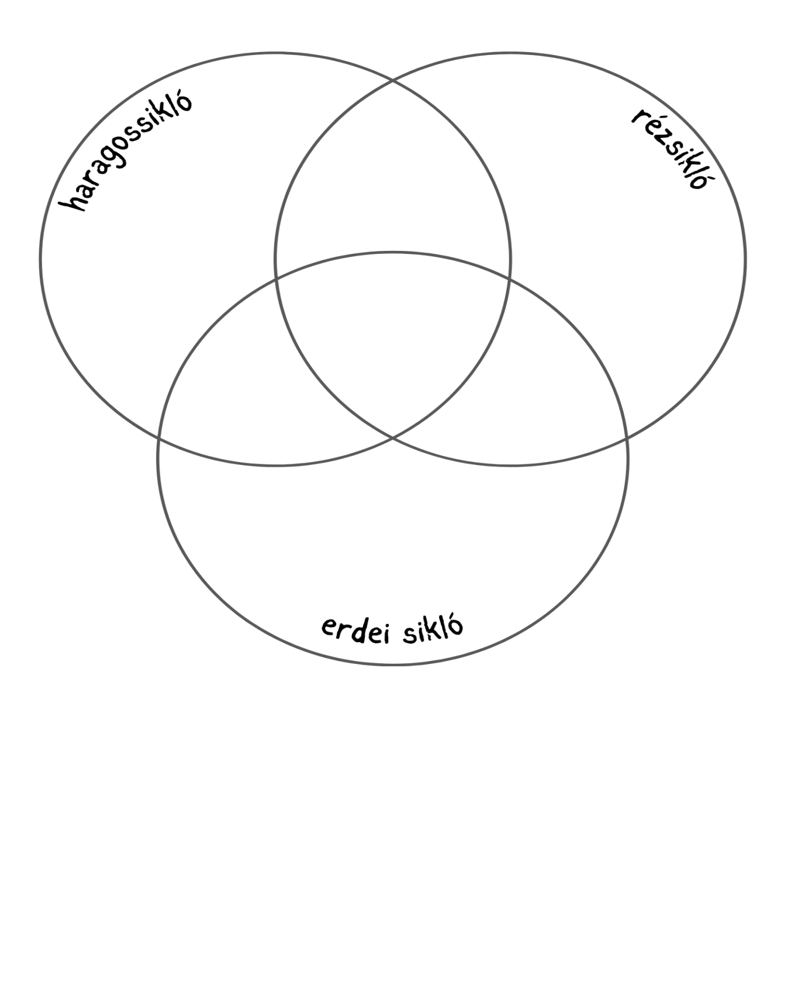
b) Add meg az ehhez használt egyik forrásodat úgy, ahogyan azt egy irodalomjegyzékben kell!

c) Az állatok beazonosítása a terepen is szükséges. Add meg, hogy milyen típusú kézikönyvet érdemes ehhez magatokkal vinni!
57.
58.
59.
60.
61.
62.
63.
64.
65.
66.
67.
68.
69.
70.
71.

5. FONTOSAK IS?
A tudatlanság is veszélyeztető tényező. Gyűjts érveket a kétéltűek és hüllők védelme mellett az alábbi szövegből!

A hüllők szerepéről röviden

A fenntarthatóság fontos eleme, hogy a lehetőségeinkhez mérten megőrizzük a biodiverzitást (biológiai sokszínűséget). A kétéltűeknek és a hüllőknek hatalmas ökológiai szerepük van a táplálékláncban betöltött helyük miatt, gyakorlatilag ők azok a ragadozók, melyek a növényvilág által ellátott elsődleges fogyasztókat, főleg a rovarokat és rágcsálókat fogyasztják, és jelentős biomasszát alkotnak. Számos vonuló madár számára a legfontosabb táplálékforrást jelentik. Egyes mezőgazdasági kultúrákban (pl. zöldség-kertészetben) a biológiai védekezés fontos tagjaiként is számíthatunk rájuk. Ennek ellenére egyre több kétéltű- és hüllőfaj kerül a védett fajok listájára, nem egyet a közvetlen kipusztulás fenyeget. Magyarországon ezek az állatok az emberre nézve ártalmatlanok, a keresztes vipera kivételével, nem jelentenek semmilyen veszélyt.

Felhasznált irodalom:
Juhász Lajos: Hazánk kétéltűi és hüllői. Budapest, Mezőgazda Kiadó, 2009, 88 p.
Kucska Krisztián - Babocsay Gergely: A hüllők védelmében. Budapest, Magyar Természettudományi Múzeum, é.n., URL: http://www.nhmus.hu/hu/tudd/kutatasainkrol/babocsay_gergely_interju Utolsó letöltés: 2024.02.11.

a) Húzz alá a fenntartható fejlődéssel kapcsolatban 4 olyan kulcsszót a szövegben, ami egy másokat meggyőző vitában fontos érv, szempont lehet!

b) Az ajándékba kapott könyv javasolt oldalai (10., 48-50., 54. o.) alapján készíts egy legalább 3 szintes táplálékláncot vagy táplálékpiramist!

72.
73.
74.
75.
76.
77.
78.
79.
80.
81.
82.

6. SZERESSÜK IS!
Ahogy nézegetitek a leírásokat, képeket, kiderül, hogy van, aki nem lelkesedik a kétéltűekért és a hüllőkért. Győzzük meg őket, mert az ezeket az állatokat veszélyeztető egyik tényező az emberi ellenszenv!

Egy kedves ismerősön keresztül mindig könnyebb megkedvelni egy csoportot. Trevor, a béka például vicces, kedves szereplő a Harry Potterben.

A feladatlaphoz kapott regényt különösen ajánlja könyvtárostanárod az ökotáboros programotokhoz.

a) Vajon miért ezt ajánlja? Indokold a regény tartalmával! Két indok elegendő lesz.

b) A könyv mely része segített gyorsan válaszolni a kérdésre?

c) Hogy hívják a regényben szereplő kétéltűeket, hüllőket? Segítenek a könyv illusztrációi! Nevezz meg hármat!
Faj | Név

Már a könyv címe is vicces, ami segíthet az idegenkedés oldásában.
d) Érdekes lenne utánanézni, hogy az eredeti is így hangzik-e. Mi az eredeti cím?

e) A könyv mely részén találtad meg?

f) Milyen típusú kézikönyv segítene a fordítás ellenőrzésében?

83.
84.
85.
86.
87.
88.
89.
90.
91.
92.
93.
94.
95.

7. NÉPSZERŰSÍTSD!
A fenntarthatóság az élet minden területén jelen kell, legyen. Ennek jegyében az ökotáborban egy népszerűsítő kampányban is gondolkodtok. A bélyegszakkörben Erzsi néni lelkesedését látva támad egy ötletetek. Megkeresitek majd a postát, hogy indítson egy „újrahasznosító gyűjtői programot”, egy rendhagyó bélyegsorozatot, melyben nem új bélyegeket gyártanak, hanem a meglévőkből javasolnak fenntartható fejlődésre fókuszáló sort.

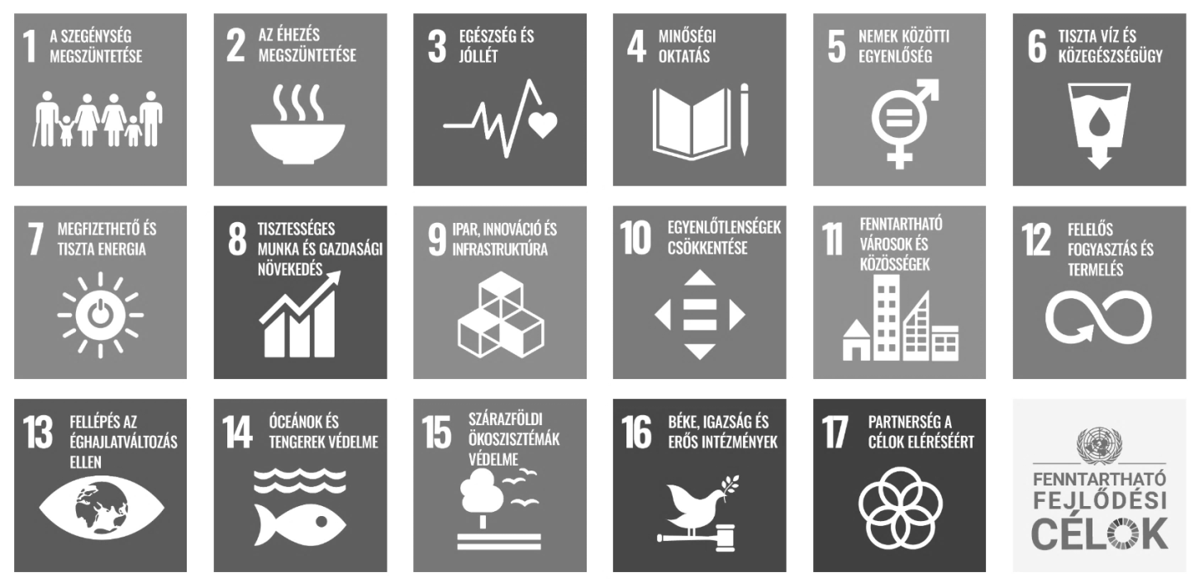
(Forrás: ENSZ Bécsi Információs Szolgálat, unis.univienna.org)

a) Nézd meg az ENSZ által 2015-ben elfogadott fenntartható fejlődési célokat, majd válassz hozzájuk az ajándékba kapott bélyegkatalógusból két bélyeget!

Cikkszám | Terméknév (magyarul) | Katalógus  oldalszám | ENSZ cél(ok)  sorszáma

b) Írj indoklást is! Miért azt választottad ahhoz a cél(ok)hoz?

96.
97.
98.
99.
100.
101.
102.
103.
104.
105.
106.
107.

Örülünk, hogy részt vettél ebben a munkában!
Feladatlapodat add át a felügyelő tanárnak!

A mellékleteket nem kell visszaadni, azokat megtarthatod.

